|  |  |  |
| --- | --- | --- |
|  |  |  |
| МИНОБРНАУКИ РОССИИ | | |
| Федеральное государственное бюджетное образовательное учреждение  высшего образования  **«МИРЭА – Российский технологический университет»**  **РТУ МИРЭА** | | |

Институт Информационных технологий

Кафедра Математического обеспечения и стандартизации информационных технологий

**Отчет по практическим работам №3**

по дисциплине «Технологические основы Интернета вещей»

|  |  |
| --- | --- |
| **Выполнили:**  Студенты группыИМБО-02-22 | Ким Кирилл Сергеевич |
| **Проверил:** | Синицын Иван Васильевич |

2024 г.

# **Практическая работа №3 – Настройка удаленного подключения**

**Цель работы:**

Целью данной работы является создать правила на языке, похожем на JavaScript. Нам достался Вариант 7. Задания седьмого варианта представлены на Рисунке 1.

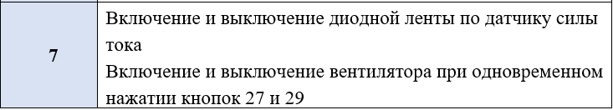

Рисунок 1 — Задания варианта 7

Для реализации сценария включения и выключения диодной ленты по датчику силы тока в системе WirenBoard, написали программный код, который представлен ниже.

|  |
| --- |
| defineRule("control_led_strip ", {  whenChanged: "wb-map12e_23/Ch 1 P L1",  then: function (newValue, devName, cellName) {  if (newValue > 20.0) { // пороговое значение для работы  ["wb-mrgbw-d_78"]["White"] = 200; // включаем диодную ленту  } else {  ["wb-mrgbw-d_78"]["White"] = 0; // выключаем диодную ленту  }  }  }); |

Когда переменная newValue принимает значение 20, лента включается

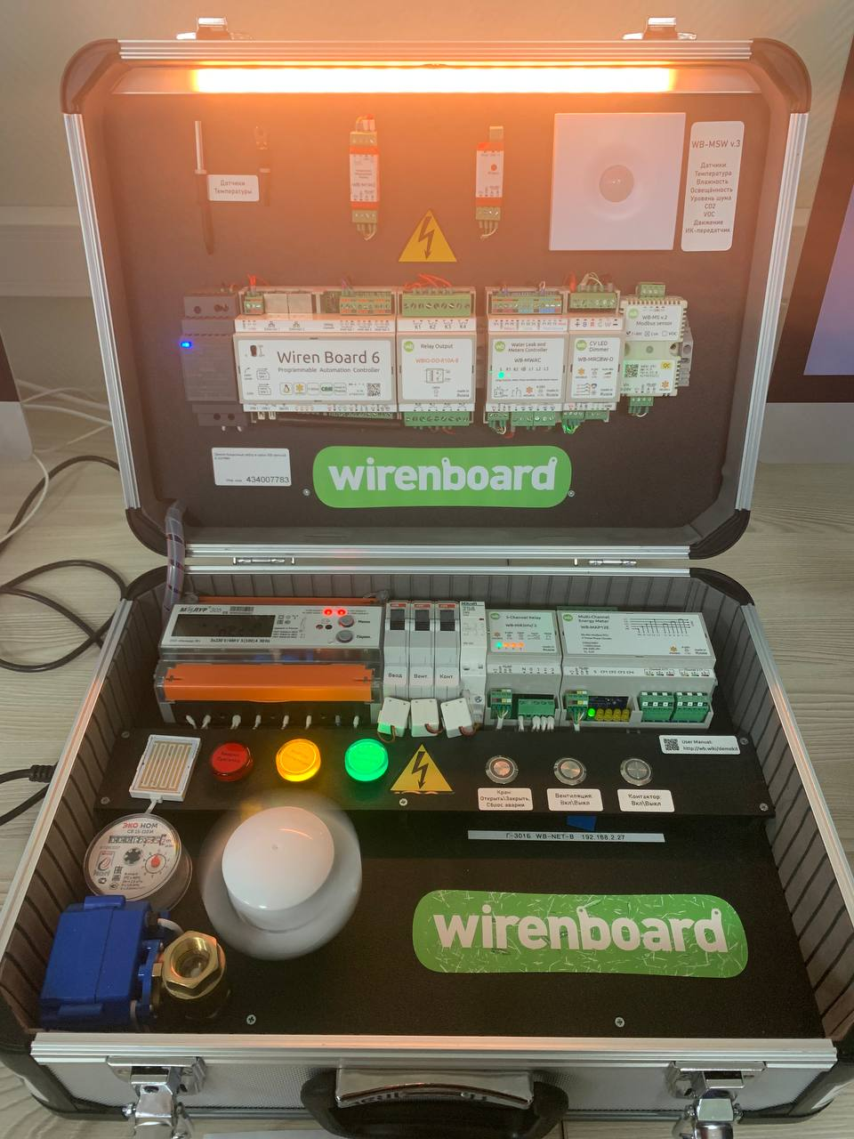

**Рисунок 2 — Включенная лента**

Включение и выключение вентилятора при одновременном нажатии кнопок 27 и 29.

|  |
| --- |
| defineRule("control_fan_with_buttons", {  whenChanged:["load_control/L3", " water_control/valve"],  then: function (newValue, devName, cellName) {  // Проверяем состояние обеих кнопок  if (dev["load_control"]["L3"] && dev["water_control"]["valve"]) {  dev["load_control"]["L2"] = !dev["load_control"]["L2"]; // Переключаем состояние вентилятора  }  }  }); |

**Вывод:**

В процессе выполнения практической работы №3 написан программный код, задающий правила согласно варианту.

Написанные правила соответствуют заданию, поставленная задача.